Activités Expérimentales : Les lentilles

« Au cours d’un naufrage, Phileas trempé jusqu’au os, voulait se réchauffer…il se rappelle alors des cours de physique, il se mit à récupérer 2 verres de montres à goussets, à les coller à l’aide de la résine de sapin , puis laissant une petite ouverture , il remplit le dispositif avec de l’eau de mer …. Mis au soleil, les rayons convergent par magie vers un seul point, toute l’énergie solaire est ainsi concentrée vers un seul point, le feu se mis alors à prendre…. »

- Représente le dispositif, les rayons du soleil, le point de convergence du soleil et le feu !

- Comment se nomme ce dispositif ? de quel matériau est-il composé ?
………………………………………………………………………
………………………………………………………………………..

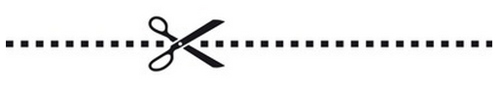
- Découpe ses cartes et associe-les à chacune des 2 types de lentilles mis à ta disposition !

Lentilles à bords minces
Les rayons lumineux provenant d’une source convergent vers un seul point

Les objets vus au travers paraissent plus gros
Les rayons lumineux provenant d’une source ne convergent pas vers un seul point

Les objets vus au travers sont à l’endroit
Les objets vus au travers sont à l’envers

Lentilles à bords épais
Les objets vus au travers paraissent plus petit

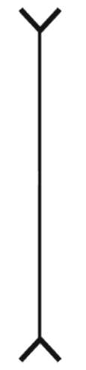
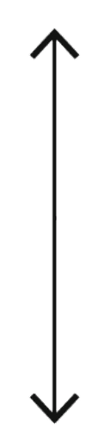

- Les lentilles optiques liquides ................sur les traces de Marie Curie !

- Introduire quelques mL d’eau dans un bécher  - Introduire quelques ml d’huile à l’aide de la pipette  - Une couche aux parois parallèles se forme  - Observer quelques mots imprimés au travers (l’énoncé du TP par ex) | - Introduisez maintenant délicatement et doucement la solution d’alcool jusqu’à ce qu’une goutte sphérique se forme …  - Observer à nouveau quelques mots imprimés au travers (l’énoncé du TP par ex)
Schéma de l’expérience  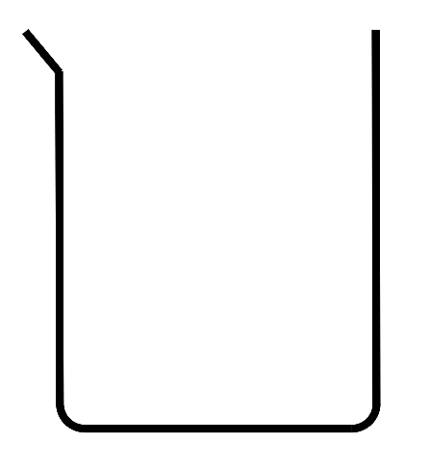 | Schéma de l’expérience
Schéma de ce que vous observez au travers de la solution d’huile ( vue du dessus ) | Schéma de ce que vous observez au travers de la solution d’huile ( vue du dessus )
Conclusion : « Quelles sont les conditions pour réaliser une lentille qui grossit ! »
………………………………………………………………………………………………………
……………………………………………………………………………………………………….
………………………………………………………………………………………………………
……………………………………………………………………………………………………….
………………………………………………………………………………………………………
……………………………………………………………………………………………………….

